Vybírá na základě zkušeností aplikace a data pro řešení problému
INF-INF-004-ZV5-008
Úloha:

Koláž

Indikátory výkonu žáka na optimální úrovni
Žák:
- vybere správné aplikace, www. stránky
- vyhledá relevantní informace
- vytvoří koláž
- uloží výsledek práce

Zadání úlohy.
- Vyber si svého oblíbeného živočicha.
- Najdi jeho fotografii (respektuj autorská práva).
- Na obrázku mapy vyznač místo, kde žije.
- Napiš o něm 3 zajímavé informace.
- Ze všech shromážděných dat vytvoř koláž.
Rozšiřující aktivity:
Vlož odkaz na video s živočichem
Vlož odkaz na zvuk živočicha

Odkaz
není

Ukázka řešení
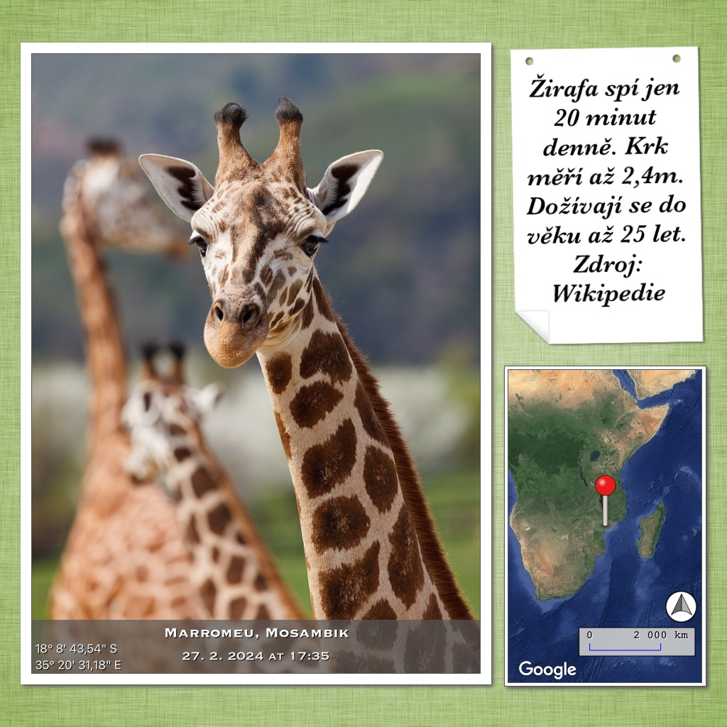

Komentář
Při řešení úlohy lze využít těchto aplikací a programů:
Google vyhledávač
Google Maps
Pixabay
PhotoMapo
Canva
PicColage
CapCut
Malování
atd.

Zdroje
vlastní

